实验七 放大器噪声系数与功率增益设计
- 实验目的
  - 掌握LNA中利用噪声系数圆与等功率增益圆选取Γs的方法
  - 掌握LNA设计中输入端和输出端匹配电路设计方法
  - 掌握电路设计后参数微调技术
- 实验内容
  - 根据设计指标和噪声系数圆与等功率增益圆选取Γs
  - 设计输入端匹配电路，再设计输出端匹配电路
  - 输入输出端匹配电路用微带线代替
  - 最终电路的参数联调
- 实验所需软件和文档
- ADS2011
- ATF54143的ADS模型文件、Datasheet
- 实验步骤
（一）根据噪声系数圆和功率增益圆选取Γs（教师讲解部分）
1、再次明确放大器设计的指标：工作频率2.4～2.5GHz，增益>14dB，NF<0.7。
2、参考电路如下
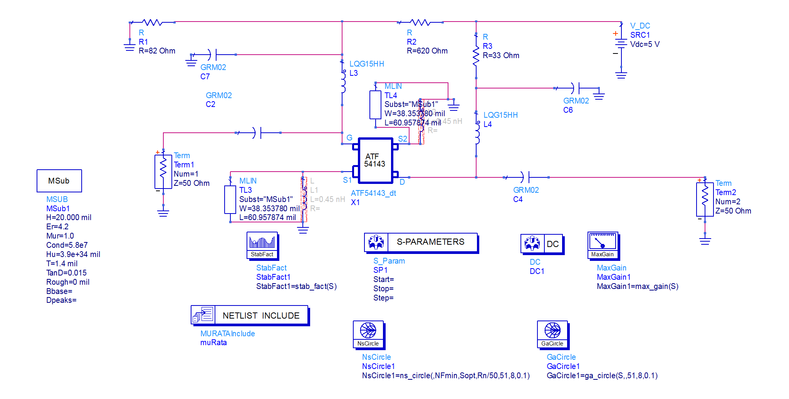
其中查看噪声系数圆和等功率增益圆的控件如下图
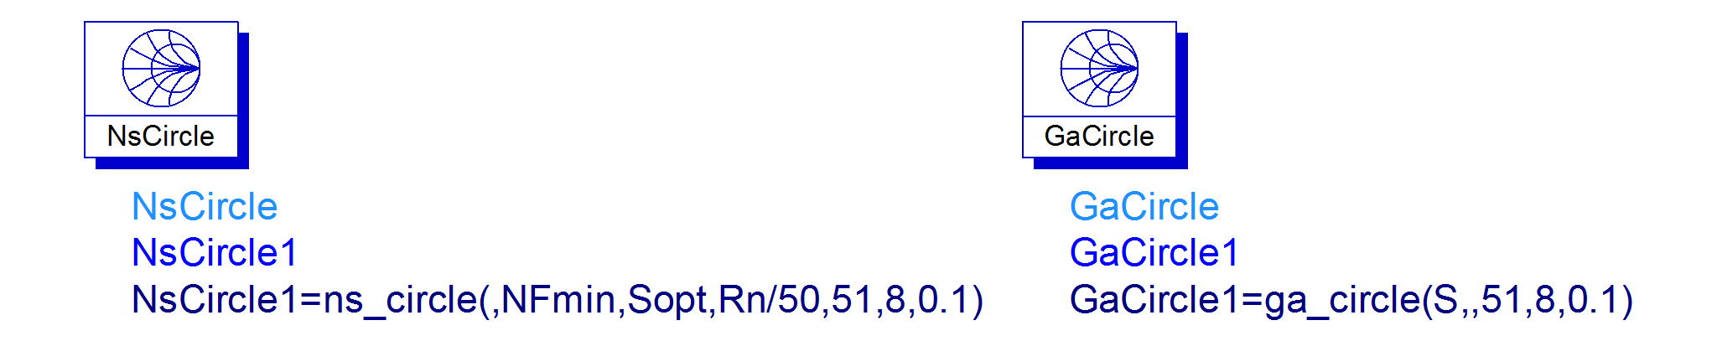
参考仿真图如下：
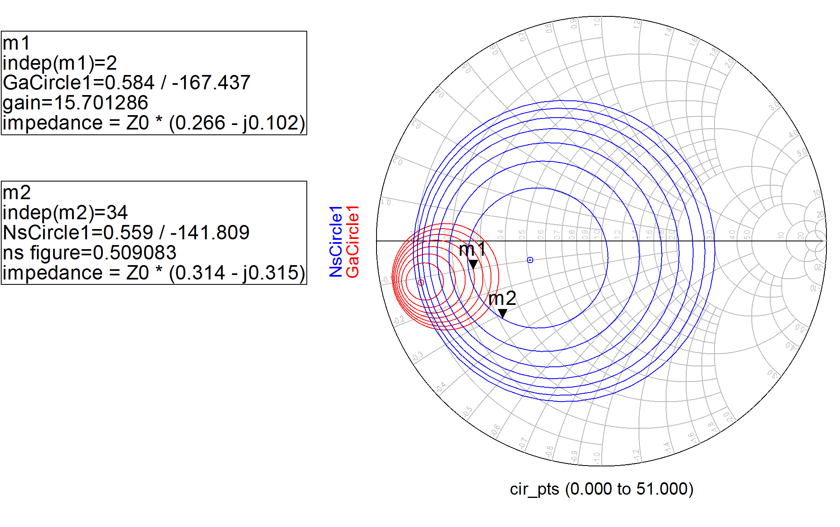
这一步要确定选取的Γs值（图中的m1点），记录下此时的功率增益和噪声系数的取值范围。记录Γs对应的阻抗。
（二）学生操作部分
1、利用上面确定的Γs对应阻抗，设计输入端匹配电路。
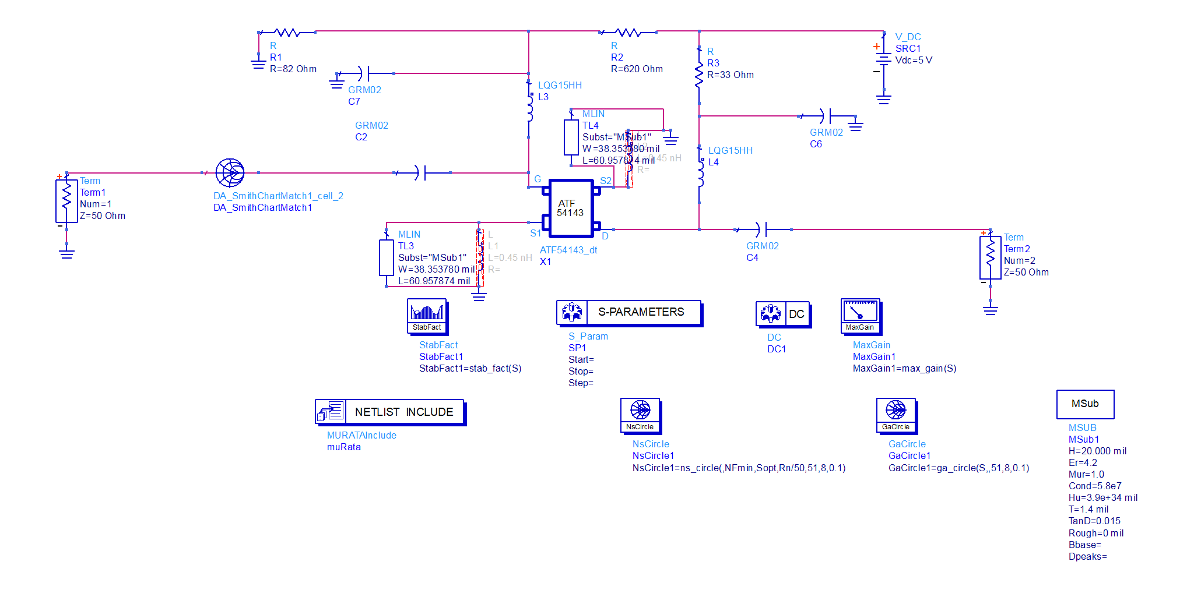
2、将智能控件中的子电路复制到电路图中连接，再设计输出端匹配电路。此时用到新控件如下：
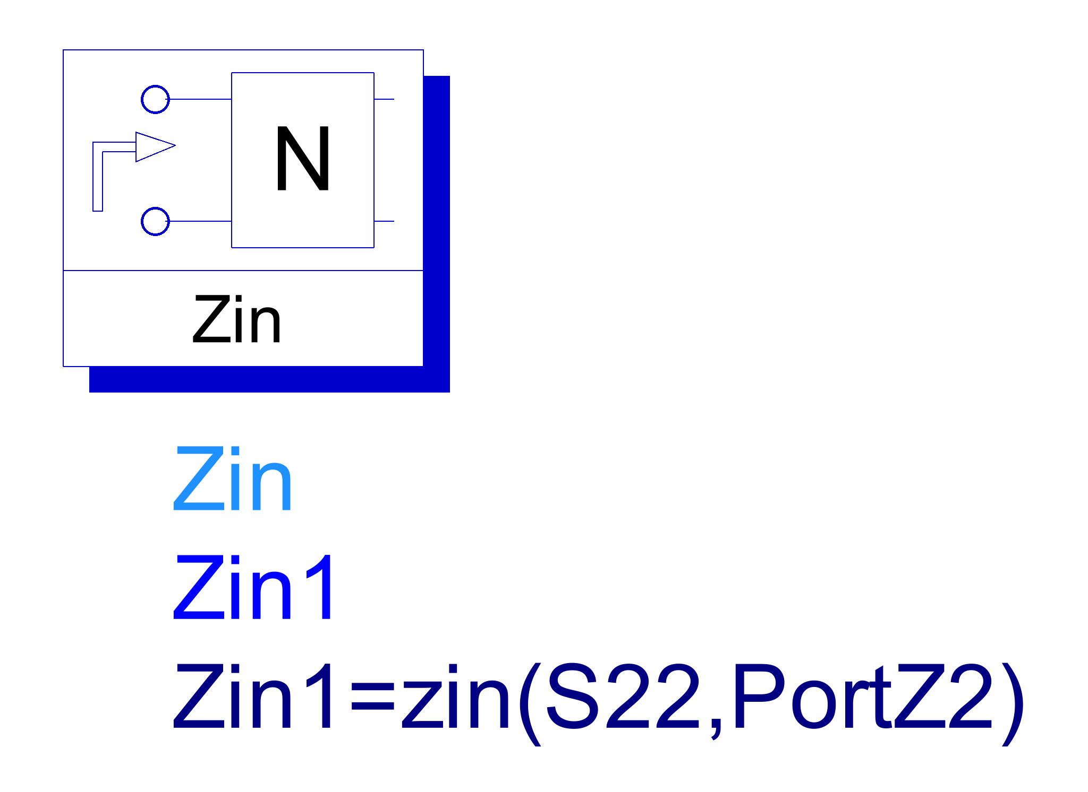
参考电路图如下：
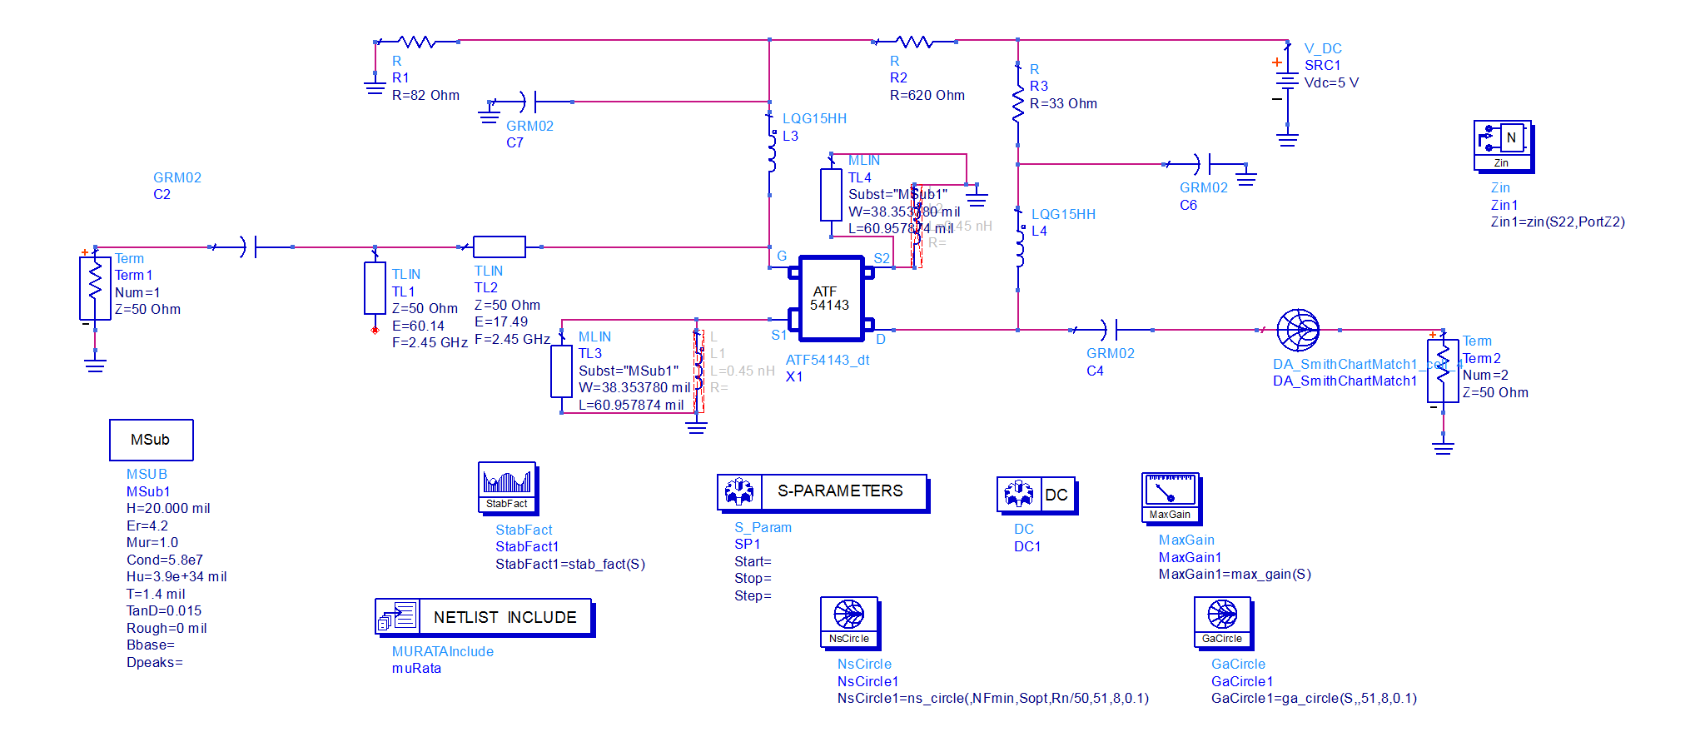
3、子电路复制到主电路中进行连接。然后输入端输出端的匹配电路都用微带线代替。
4、微调，改变微带线长度，以满足增益>14dB，NF<0.7的设计指标。

- 实验报告要求
    - 写明实验目的、实验内容、实验步骤。
    - 对学生操作部分，在实验报告中粘贴相关图示，包括电路图、仿真结果图。
    - 给出相关的结论分析。

